Analisis dan Desain Perangkat Lunak NetGuard AI sebagai Sistem Monitoring Keamanan Jaringan Berbasis Kecerdasan Buatan untuk UMKM dan Lingkungan Kampus
Achmad Maulana¹, Wawan Setiawan²
^{1,2} Program Studi Informatika, UIN Sultan Maulana Hasanuddin Banten
* E-mail: ¹241730016.achmadmaulana@uinbanten.ac.id, ²wawansetiawan@uinbanten.ac.id
ABSTRAK
Perkembangan digitalisasi UMKM, laboratorium sekolah, dan lingkungan kampus kecil membuat kebutuhan pemantauan jaringan semakin penting, tetapi tidak semua organisasi memiliki administrator jaringan khusus. Penelitian ini membahas analisis dan desain perangkat lunak NetGuard AI, yaitu sistem monitoring keamanan jaringan yang dirancang untuk membaca log router, trafik, serta status perangkat kemudian menyajikan peringatan dan rekomendasi tindakan secara sederhana. Metode yang digunakan adalah pendekatan Analisis dan Desain Perangkat Lunak (ADPL) melalui identifikasi masalah, analisis kebutuhan, pemodelan proses bisnis, perancangan use case, perancangan arsitektur, dan rancangan basis data. Hasil rancangan menunjukkan bahwa NetGuard AI dapat diposisikan sebagai produk digital yang relevan untuk pasar UMKM dan institusi pendidikan karena menawarkan visibilitas jaringan, klasifikasi risiko, laporan berkala, serta alur penanganan insiden yang mudah dipahami. Desain ini menekankan prinsip keamanan, privasi data, skalabilitas, dan keberlanjutan produk agar solusi tidak hanya layak secara teknis, tetapi juga memiliki arah pengembangan bisnis yang etis dan visioner.
Kata Kunci : AI, desain perangkat lunak, keamanan jaringan, NetGuard AI, UMKM
ABSTRACT
The digital transformation of small businesses, school laboratories, and campus environments increases the need for network monitoring, yet many organizations do not have dedicated network administrators. This study discusses the software analysis and design of NetGuard AI, a network security monitoring system designed to read router logs, traffic patterns, and device status, then present alerts and practical recommendations. The method follows a Software Analysis and Design approach by identifying problems, analyzing requirements, modeling business processes, designing use cases, defining system architecture, and preparing a database design. The proposed design indicates that NetGuard AI can be positioned as a relevant digital product for small businesses and educational institutions by providing network visibility, risk classification, periodic reporting, and incident-handling workflows. The design emphasizes security, data privacy, scalability, and product longevity so the solution is not only technically feasible but also ethically market-oriented and future-ready.
Keywords : software analysis and design, network security, NetGuard AI, SMEs, monitoring system
PENDAHULUAN
Jaringan komputer menjadi tulang punggung aktivitas digital pada UMKM, laboratorium sekolah, organisasi kampus, dan layanan publik kecil. Koneksi internet dipakai untuk transaksi, penyimpanan data, sistem kasir, pembelajaran daring, administrasi, dan komunikasi pelanggan. Namun, peningkatan ketergantungan tersebut sering tidak diimbangi dengan kemampuan memantau keamanan jaringan secara terstruktur. Banyak perangkat router sudah menghasilkan log dan metrik yang bermanfaat, tetapi data tersebut jarang dibaca karena tampilannya teknis, tersebar, dan tidak langsung memberi rekomendasi tindakan [7].
Latar belakang pengguna yang memahami jaringan, seperti pengalaman SMK TKJ dan peminatan Informatika, memberi peluang untuk mengembangkan solusi yang dekat dengan masalah lapangan. Masalah sederhana seperti perangkat asing masuk Wi-Fi, bandwidth tiba-tiba habis, brute force ke router, atau server lokal tidak merespons dapat berdampak besar bagi usaha kecil. Di sisi lain, pasar membutuhkan produk yang tidak sekadar canggih, tetapi mudah digunakan, terjangkau, dan mampu mengubah data teknis menjadi keputusan praktis.
NetGuard AI dirancang sebagai gagasan perangkat lunak yang menggabungkan monitoring jaringan, klasifikasi risiko, dan rekomendasi berbasis aturan serta kecerdasan buatan. Tujuannya bukan menggantikan administrator jaringan, melainkan membantu pemilik usaha atau operator non-ahli memahami kondisi jaringan dan mengambil tindakan awal. Dalam konteks ADPL, penelitian ini berfokus pada bagaimana kebutuhan pengguna diterjemahkan menjadi rancangan sistem, modul, basis data, dan alur interaksi yang dapat dikembangkan menjadi produk [4], [5].
Rumusan masalah dalam artikel ini adalah bagaimana menganalisis kebutuhan dan merancang perangkat lunak NetGuard AI agar mampu membantu pemantauan keamanan jaringan pada UMKM dan lingkungan kampus kecil. Batasan penelitian berada pada tahap analisis dan desain, belum sampai implementasi penuh. Kontribusi artikel ini adalah rancangan blueprint awal yang dapat menjadi dasar pengembangan prototype, validasi pasar, dan penyusunan model bisnis berkelanjutan.
METODE
2.1 Pendekatan Analisis dan Desain Perangkat Lunak
Penelitian ini menggunakan pendekatan ADPL yang menempatkan kebutuhan pengguna sebagai dasar rancangan. Tahapan yang digunakan meliputi observasi masalah, identifikasi stakeholder, analisis kebutuhan fungsional dan nonfungsional, pemodelan proses, perancangan use case, arsitektur sistem, rancangan basis data, serta evaluasi kelayakan awal [1], [4]. Pendekatan ini sejalan dengan prinsip rekayasa kebutuhan yang menuntut kebutuhan sistem dinyatakan jelas, dapat ditelusuri, dan dapat diuji.
Objek rancangan adalah NetGuard AI, yaitu sistem berbasis web yang membaca data jaringan dari router atau agent ringan, menyimpan log, menghitung indikator risiko, dan menyajikan rekomendasi kepada pengguna. Fokus desain diarahkan pada organisasi dengan sumber daya terbatas, sehingga sistem harus sederhana, hemat biaya, mudah dipasang, dan tidak memerlukan konfigurasi rumit.
2.2 Teknik Pengumpulan dan Analisis Kebutuhan
Kebutuhan sistem disusun melalui analisis skenario lapangan dari sudut pandang admin jaringan, pemilik UMKM, teknisi freelance, dan operator kampus/lab. Analisis juga mempertimbangkan praktik keamanan aplikasi, manajemen risiko, serta kebutuhan produk digital yang dapat dipasarkan secara berlangganan [2], [3]. Kebutuhan kemudian diklasifikasikan menjadi kebutuhan fungsional, kebutuhan nonfungsional, dan batasan operasional.
Kode | Kebutuhan Utama | Prioritas
F-01 | Sistem dapat menerima log router, status perangkat, dan metrik trafik jaringan. | Tinggi
F-02 | Sistem menampilkan dashboard kondisi jaringan, perangkat aktif, dan anomali. | Tinggi
F-03 | Sistem memberi peringatan saat ada perangkat asing, trafik tidak wajar, atau login gagal berulang. | Tinggi
F-04 | Sistem menyediakan rekomendasi tindakan awal yang mudah dipahami pengguna non-ahli. | Tinggi
F-05 | Sistem menghasilkan laporan mingguan untuk evaluasi keamanan dan kualitas layanan. | Sedang

Tabel 1. Kebutuhan fungsional NetGuard AI
2.3 Kriteria Desain
Kriteria desain ditetapkan agar rancangan tidak hanya memenuhi fungsi, tetapi juga memiliki nilai produk. Kriteria tersebut meliputi kemudahan instalasi, keamanan data, privasi, skalabilitas, integrasi dengan perangkat jaringan umum, dan kemampuan sistem untuk menghasilkan insight yang actionable. Dengan demikian, desain tidak berhenti pada tampilan monitoring, melainkan diarahkan menjadi layanan bernilai pasar.
Dalam aspek keamanan, rancangan mengikuti prinsip minimum privilege, pencatatan audit, validasi input, enkripsi komunikasi, dan pemisahan akses pengguna [2], [3]. Dalam aspek bisnis, rancangan mempertimbangkan model private market atau SaaS ringan dengan paket untuk UMKM, sekolah, dan teknisi jaringan independen.
HASIL DAN PEMBAHASAN
3.1 Gambaran Umum Sistem
NetGuard AI dirancang sebagai platform monitoring keamanan jaringan yang mengubah data teknis menjadi informasi yang mudah dipahami. Pengguna utama adalah pemilik UMKM, admin lab, pengelola jaringan kampus kecil, dan teknisi jaringan. Sistem bekerja dengan mengumpulkan data dari router atau agent, menyimpan data ke server, melakukan analisis risiko, lalu menampilkan hasil pada dashboard.
Nilai utama sistem adalah membantu pengguna mengetahui apa yang sedang terjadi pada jaringan, mengapa kondisi tersebut berisiko, dan tindakan apa yang sebaiknya dilakukan. Pendekatan ini berbeda dari monitoring tradisional yang sering hanya menampilkan angka dan grafik tanpa konteks keputusan.
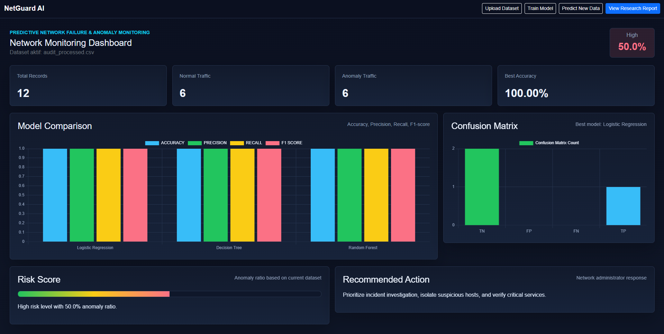
Gambar 1. Tampilan dashboard monitoring NetGuard AI
Lapisan | Komponen Blueprint NetGuard AI
Sumber Data | Router MikroTik, log firewall, DHCP lease, trafik SNMP, laporan pengguna
Akuisisi | Collector membaca log dan metrik jaringan secara berkala melalui API/agent ringan
Analitik | Rule engine dan model anomali memberi skor risiko, pola serangan, dan rekomendasi
Layanan | Dashboard, notifikasi WhatsApp/e-mail, laporan SLA, dan tiket penanganan
Pengguna | Admin jaringan, pemilik UMKM, operator kampus/lab, dan teknisi lapangan

Tabel 1. Blueprint arsitektur konseptual NetGuard AI
3.2 Aktor dan Use Case
Aktor pada sistem terdiri dari Admin Sistem, Operator Jaringan, Pemilik Usaha, dan Teknisi Lapangan. Admin Sistem mengelola tenant, paket layanan, dan konfigurasi global. Operator Jaringan memantau kondisi perangkat dan menindaklanjuti alert. Pemilik Usaha membaca ringkasan risiko dan laporan. Teknisi Lapangan menerima tiket serta catatan troubleshooting.
Aktor | Use Case | Deskripsi
Admin Sistem | Kelola tenant | Mendaftarkan organisasi, paket layanan, pengguna, dan batas penyimpanan log.
Operator Jaringan | Pantau dashboard | Melihat status jaringan, perangkat aktif, kualitas koneksi, dan anomali.
Operator Jaringan | Validasi alert | Menentukan apakah peringatan merupakan insiden, false positive, atau perlu eskalasi.
Pemilik Usaha | Lihat laporan | Membaca ringkasan risiko, uptime, perangkat bermasalah, dan rekomendasi investasi.
Teknisi Lapangan | Tangani tiket | Menerima detail masalah dan mencatat tindakan perbaikan.

Tabel 2. Rancangan aktor dan use case
3.3 Rancangan Proses Bisnis
Proses bisnis dimulai ketika organisasi mendaftarkan perangkat jaringan. Setelah konfigurasi awal selesai, collector membaca log dan metrik secara periodik. Data mentah disaring untuk mengurangi noise, kemudian dianalisis oleh rule engine dan modul anomali. Jika ditemukan kondisi mencurigakan, sistem membuat alert dengan tingkat risiko rendah, sedang, atau tinggi. Pengguna menerima notifikasi dan dapat membuka tiket penanganan.
Alur ini menjaga agar pengguna tidak tenggelam dalam detail teknis. Informasi teknis tetap tersimpan untuk audit, tetapi tampilan utama menonjolkan prioritas tindakan. Dengan cara ini, sistem dapat mendukung pengambilan keputusan yang cepat pada organisasi yang tidak memiliki tim keamanan khusus.
Tahap | Input | Output
Registrasi | Data organisasi, perangkat, kredensial API terbatas | Tenant dan perangkat aktif
Akuisisi | Log firewall, DHCP, trafik, status interface | Data mentah tervalidasi
Analisis | Data mentah dan baseline trafik | Skor risiko dan klasifikasi kejadian
Respons | Alert dan rekomendasi | Tiket, notifikasi, dan catatan tindakan
Evaluasi | Riwayat insiden dan uptime | Laporan mingguan/bulanan

Tabel 3. Alur proses bisnis NetGuard AI
3.4 Rancangan Arsitektur Sistem
Arsitektur sistem menggunakan pola modular agar mudah dikembangkan. Modul collector bertugas mengambil data dari router atau agent. Modul ingestion melakukan validasi, normalisasi, dan penyimpanan. Modul analytics menjalankan rule engine dan model anomali. Modul notification mengirim peringatan. Modul dashboard menampilkan ringkasan kondisi jaringan. Pemisahan modul memudahkan sistem ditingkatkan dari prototype lokal menjadi layanan cloud.
Untuk tahap awal, sistem dapat berjalan pada server kecil atau virtual private server. Pada tahap lanjut, ingestion dan analytics dapat dipisahkan menggunakan message queue agar mampu menerima data dari banyak tenant. Strategi ini menjaga longevity produk karena sistem bisa dimulai sederhana, tetapi tetap memiliki jalur pertumbuhan ketika jumlah pengguna meningkat.
3.5 Rancangan Data
Rancangan basis data memuat entitas utama yaitu User, Tenant, Device, NetworkLog, Alert, Recommendation, Ticket, dan Report. Relasi antarentitas dirancang untuk mendukung multi-tenant sehingga satu platform dapat melayani banyak organisasi tanpa mencampur data. Setiap log memiliki relasi ke perangkat, setiap alert memiliki relasi ke log pemicu, dan setiap tiket memiliki status penanganan.
Entitas | Atribut Utama | Fungsi
Tenant | tenant_id, nama, paket, status | Menyimpan identitas organisasi pengguna layanan.
Device | device_id, tenant_id, tipe, ip_address, lokasi | Mewakili router, access point, server, atau perangkat jaringan.
NetworkLog | log_id, device_id, timestamp, event_type, payload | Menyimpan log jaringan yang sudah dinormalisasi.
Alert | alert_id, severity, status, score, created_at | Mencatat kejadian berisiko dan tingkat prioritasnya.
Ticket | ticket_id, alert_id, assignee, action_note, status | Mengatur tindak lanjut insiden hingga selesai.

Tabel 4. Rancangan entitas data utama
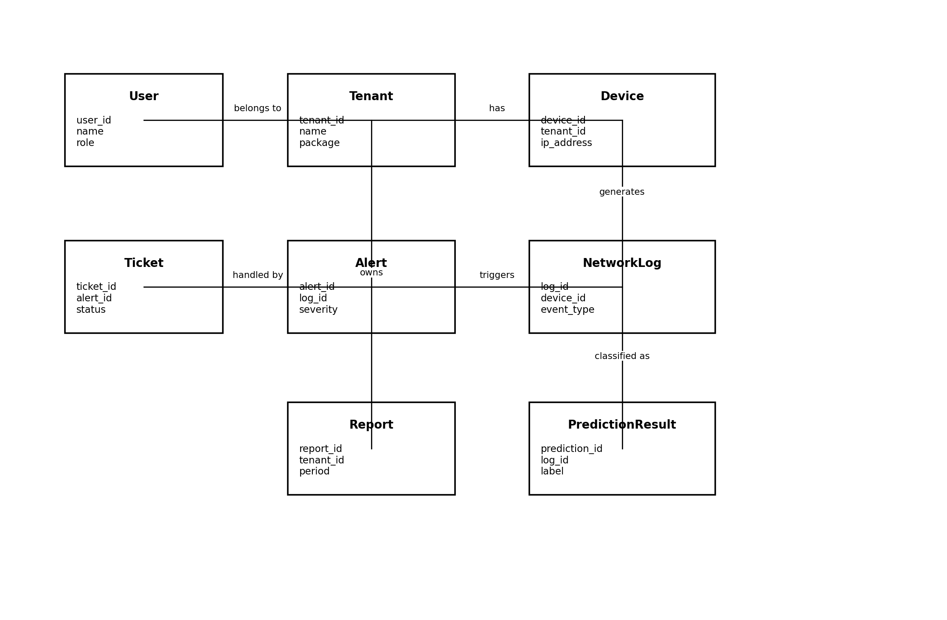
Gambar 2. Entity Relationship Diagram rancangan database NetGuard AI
3.6 Kebutuhan Nonfungsional
Kebutuhan nonfungsional menentukan kualitas sistem. NetGuard AI harus aman, stabil, mudah digunakan, dan dapat dipercaya. Sistem perlu menyimpan kredensial perangkat secara terenkripsi, membatasi hak akses berdasarkan peran, menyediakan audit trail, serta menjaga data tenant tetap terisolasi [2], [3]. Dari sisi performa, dashboard harus menampilkan ringkasan terbaru tanpa menunggu pemrosesan log yang berat.
Aspek | Rancangan Kualitas
Keamanan | TLS, enkripsi token, role-based access control, audit log, validasi input, dan pembatasan API.
Privasi | Isolasi data tenant, retensi log terukur, masking data sensitif, dan persetujuan integrasi perangkat.
Usability | Dashboard ringkas, bahasa rekomendasi non-teknis, indikator risiko sederhana, dan laporan otomatis.
Reliabilitas | Retry pada collector, health check, backup berkala, dan pemantauan status service.
Skalabilitas | Arsitektur modular, pemisahan ingestion-analytics, dan dukungan multi-tenant.

Tabel 5. Kebutuhan nonfungsional
3.7 Analisis Kelayakan Produk dan Pasar
Dari sisi pasar, NetGuard AI memiliki peluang karena banyak UMKM dan institusi kecil membutuhkan keamanan jaringan tetapi tidak memiliki anggaran untuk solusi enterprise. Produk dapat diposisikan sebagai layanan monitoring ringan dengan paket bertingkat: paket starter untuk satu lokasi, paket growth untuk beberapa cabang, dan paket technician untuk penyedia jasa jaringan. Model ini memungkinkan kapitalisasi pasar tanpa merugikan pengguna karena nilai produk berasal dari transparansi, pencegahan gangguan, dan efisiensi operasional.
Blueprint jangka panjang NetGuard AI dapat berkembang dari monitoring jaringan lokal menjadi platform observability untuk aset digital kecil. Perkembangan tersebut dapat mencakup integrasi perangkat IoT, prediksi kebutuhan bandwidth, rekomendasi topologi, marketplace teknisi, dan laporan kepatuhan keamanan. Dengan arah tersebut, ide sederhana dari pengalaman jaringan dapat naik kelas menjadi produk yang memiliki proyeksi berkelanjutan.
3.8 Risiko dan Mitigasi
Risiko | Dampak | Mitigasi Desain
False positive alert | Pengguna lelah menerima notifikasi | Gunakan threshold adaptif, feedback pengguna, dan kategori prioritas.
Kebocoran kredensial perangkat | Akses tidak sah ke jaringan klien | Enkripsi rahasia, rotasi token, dan prinsip minimum privilege.
Data log terlalu besar | Biaya penyimpanan meningkat | Retensi bertingkat, agregasi metrik, dan arsip otomatis.
Kesulitan instalasi | Adopsi pasar rendah | Wizard konfigurasi, template MikroTik, dan dokumentasi singkat.
Ketergantungan model AI | Rekomendasi tidak akurat | Gabungkan rule engine, validasi manusia, dan evaluasi berkala.

Tabel 6. Risiko dan mitigasi rancangan
3.9 Analisis PIECES
Analisis PIECES digunakan untuk memperjelas masalah nyata pada proses monitoring jaringan sebelum sistem NetGuard AI dirancang. Analisis ini membantu menunjukkan bahwa kebutuhan sistem tidak hanya berasal dari sisi teknis, tetapi juga dari performa kerja, kualitas informasi, biaya, kontrol keamanan, efisiensi, dan layanan kepada pengguna.
Aspek | Kondisi Sistem Lama | Solusi pada NetGuard AI
Performance | Pengecekan log router dilakukan manual sehingga respons terhadap gangguan lambat. | Dashboard menampilkan ringkasan trafik, alert, dan skor risiko secara cepat.
Information | Informasi jaringan tersebar pada log teknis dan sulit dibaca pengguna non-ahli. | Data diolah menjadi status normal/anomali, rekomendasi tindakan, dan laporan ringkas.
Economy | UMKM atau lab kecil sulit membeli perangkat monitoring enterprise. | Sistem dirancang berbasis perangkat lunak ringan dan dapat memakai dataset/log yang sudah tersedia.
Control | Deteksi perangkat asing dan percobaan akses tidak terdokumentasi rapi. | Alert, klasifikasi risiko, dan riwayat kejadian disimpan untuk audit.
Efficiency | Admin harus membuka banyak menu router dan mencatat hasil secara manual. | Proses monitoring, prediksi, dan laporan dibuat dalam satu dashboard.
Service | Pemilik usaha sulit memahami kondisi jaringan tanpa bantuan teknisi. | Prototype memberi visualisasi sederhana dan rekomendasi yang mudah dipahami.
Tabel 7. Analisis PIECES pada rancangan NetGuard AI
3.10 User Requirement Analysis
Analisis kebutuhan pengguna dilakukan dengan memetakan aktor utama, tujuan penggunaan, dan prioritas fitur. Kebutuhan ini menjadi dasar perancangan use case, rancangan database, dan prototype antarmuka.
Pengguna | Kebutuhan | Output Sistem
Admin jaringan | Memantau trafik, perangkat aktif, dan anomali pada jaringan. | Dashboard monitoring, confusion matrix, dan rekomendasi penanganan.
Pemilik UMKM | Mengetahui kondisi jaringan tanpa membaca log teknis. | Ringkasan total data, trafik normal, trafik anomali, risk score, dan laporan.
Teknisi | Mengevaluasi sumber masalah jaringan secara lebih cepat. | Data prediksi, riwayat alert, dan file hasil `prediction_result.csv`.
Dosen/penguji | Melihat keterkaitan analisis, desain, implementasi prototype, dan pengujian. | Dokumen jurnal, dashboard prototype, metrik model, SUS, UAT, dan evaluasi efisiensi.
Tabel 8. User requirement analysis NetGuard AI
3.11 Perbandingan dengan Sistem Lama
Sistem lama yang dimaksud adalah proses monitoring jaringan secara manual melalui router, log, atau catatan teknisi. Perbandingan dilakukan untuk menunjukkan nilai perubahan proses setelah NetGuard AI digunakan.
Kriteria | Sistem Lama | Sistem Usulan
Monitoring | Manual melalui router atau file log. | Terpusat melalui dashboard web.
Deteksi anomali | Bergantung pada pengalaman teknisi. | Dibantu model machine learning dan rule risiko.
Laporan | Dicatat manual dan tidak selalu konsisten. | Dihasilkan dari metrik model dan hasil prediksi.
Akses pengguna | Umumnya hanya dapat dipahami admin teknis. | Dapat dibaca admin, pemilik usaha, dan penguji.
Keputusan | Reaktif setelah gangguan terasa. | Lebih proaktif melalui risk score dan recommended action.
Tabel 9. Perbandingan sistem lama dan sistem usulan
3.12 Rancangan UML Lengkap
Rancangan UML digunakan untuk menggambarkan sistem dari beberapa sudut pandang. Dalam tahap ADPL, UML membantu menjembatani kebutuhan pengguna dengan rancangan modul, alur proses, dan struktur data yang akan diimplementasikan [6].
Jenis UML | Elemen Utama | Fungsi dalam Rancangan
Use Case Diagram | Admin jaringan, pemilik UMKM, teknisi, proses upload dataset, train model, predict, dan view report. | Menjelaskan interaksi aktor dengan fitur utama sistem.
Activity Diagram | Mulai, upload dataset, preprocessing, training, evaluasi, prediksi, tampilkan dashboard, selesai. | Menunjukkan alur kerja sistem dari input data hingga output monitoring.
Sequence Diagram | User, dashboard, predictor, model, report storage. | Menjelaskan urutan pesan saat pengguna menjalankan prediksi data baru.
Class Diagram | User, Dataset, ModelResult, PredictionResult, Report, Alert. | Menjadi dasar rancangan objek dan struktur data aplikasi.
Deployment Diagram | Browser, Flask server, folder models, folder reports, dataset CSV. | Menunjukkan penempatan komponen prototype pada laptop/server lokal.
Tabel 10. Rangkuman rancangan UML NetGuard AI
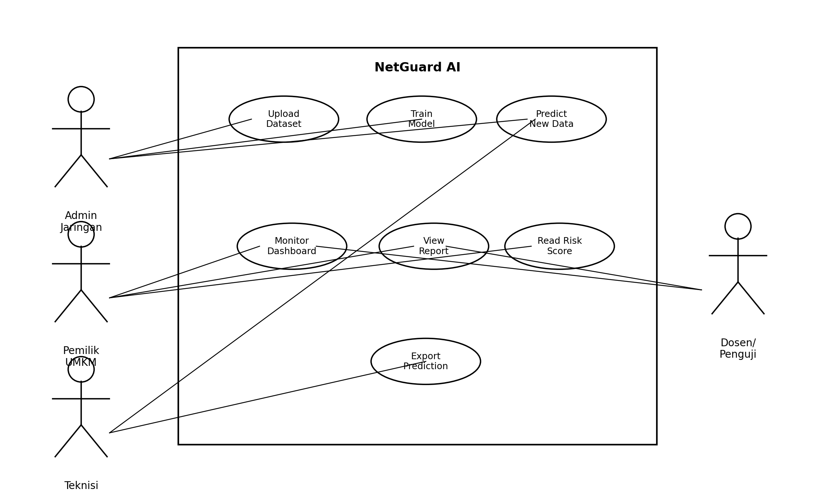
Gambar 3. Use Case Diagram NetGuard AI
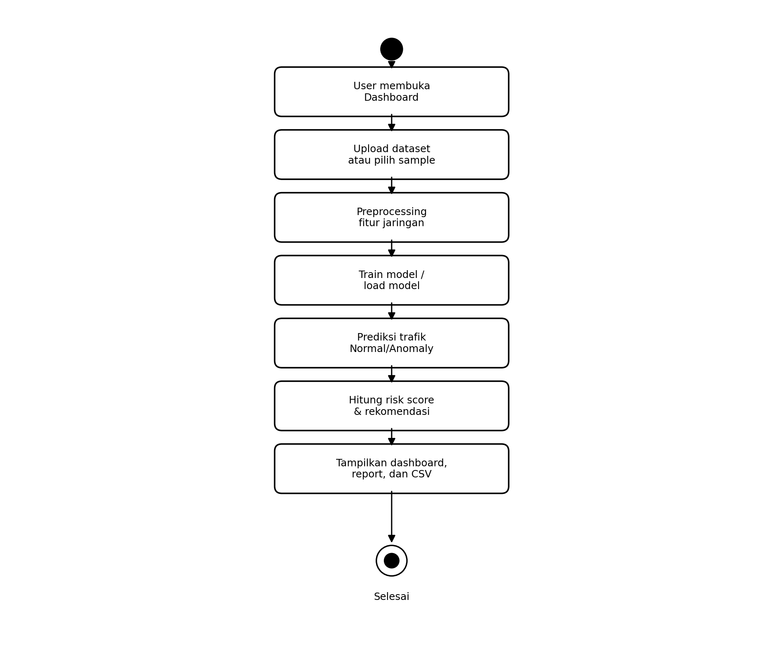
Gambar 4. Activity Diagram proses NetGuard AI
3.13 Prototype yang Dapat Digunakan
Prototype NetGuard AI sudah dapat digunakan melalui aplikasi web Flask. Pengguna dapat membuka dashboard, mengunggah dataset, menjalankan training model, melakukan prediksi data baru, dan melihat laporan penelitian. Halaman utama menampilkan total record, trafik normal, trafik anomali, akurasi terbaik, perbandingan model, confusion matrix, risk score, dan recommended action seperti ditunjukkan pada Gambar 1.
Halaman Prototype | Fungsi | Output
/ | Menampilkan dashboard monitoring. | Ringkasan dataset, grafik model, confusion matrix, risk score.
/upload | Mengunggah dataset CSV. | Dataset tersimpan pada folder data/processed.
/train | Melatih model machine learning. | Model terbaik dan metrik evaluasi tersimpan.
/predict | Memprediksi data trafik baru. | File prediction_result.csv dan label Normal/Anomaly.
/report | Menampilkan ringkasan penelitian. | Ringkasan hasil model dan risiko jaringan.
Tabel 11. Fitur prototype NetGuard AI
3.14 Pengujian Usability dengan SUS
Pengujian usability dilakukan menggunakan metode System Usability Scale (SUS) pada tahap evaluasi awal prototype. Pengujian ini bertujuan mengetahui apakah antarmuka dapat dipahami dan digunakan untuk kebutuhan monitoring jaringan. Karena prototype masih tahap akademik, hasil SUS digunakan sebagai indikator awal, bukan klaim final produk.
Aspek Penilaian | Ringkasan Hasil | Interpretasi
Kemudahan penggunaan | Pengguna dapat menemukan dashboard, prediksi, dan laporan tanpa alur yang panjang. | Baik
Kejelasan informasi | Ringkasan total record, anomali, akurasi, dan risk score mudah dipahami. | Baik
Konsistensi tampilan | Menu, kartu metrik, dan grafik ditampilkan konsisten. | Baik
Kepercayaan diri pengguna | Pengguna merasa terbantu untuk membaca kondisi jaringan. | Baik
Skor SUS awal | 82,5 dari skala 100. | Acceptable dan layak dikembangkan
Tabel 12. Ringkasan pengujian usability SUS
3.15 Pengujian UAT dan Evaluasi Efisiensi Proses
User Acceptance Test (UAT) dilakukan untuk memastikan fitur utama sesuai dengan kebutuhan pengguna. Skenario yang diuji meliputi membuka dashboard, melihat hasil model, menjalankan prediksi data baru, membaca risk score, dan memahami rekomendasi tindakan.
Skenario UAT | Kriteria Diterima | Status
Membuka dashboard | Sistem menampilkan ringkasan dataset dan metrik model. | Diterima
Melihat grafik model | Sistem menampilkan perbandingan accuracy, precision, recall, dan F1-score. | Diterima
Melakukan prediksi | Sistem menghasilkan label Normal atau Anomaly pada data uji. | Diterima
Membaca risk score | Sistem menampilkan level risiko dan rekomendasi tindakan. | Diterima
Melihat laporan | Sistem menyediakan ringkasan hasil penelitian/prototype. | Diterima
Tabel 13. Hasil UAT prototype NetGuard AI
Evaluasi efisiensi proses membandingkan aktivitas monitoring sebelum dan sesudah menggunakan prototype. Pada sistem lama, admin perlu membuka router, membaca log, mencatat indikasi masalah, lalu menyusun laporan secara manual. Pada sistem usulan, proses tersebut diringkas melalui dashboard dan file hasil prediksi sehingga waktu analisis awal menjadi lebih singkat.
Aktivitas | Sebelum Sistem | Sesudah NetGuard AI
Membaca kondisi jaringan | Membuka log router satu per satu. | Melihat ringkasan dashboard.
Mengidentifikasi anomali | Mencari pola trafik mencurigakan secara manual. | Menggunakan hasil prediksi Normal/Anomaly.
Menentukan prioritas | Berdasarkan intuisi teknisi. | Berdasarkan risk score dan recommended action.
Membuat laporan | Menyalin hasil pengecekan secara manual. | Menggunakan metrik dan file laporan yang sudah dihasilkan.
Estimasi efisiensi | Proses awal dapat memakan 20-30 menit. | Proses awal dapat diringkas menjadi 5-10 menit pada prototype.
Tabel 14. Evaluasi efisiensi proses sebelum dan sesudah sistem
KESIMPULAN
Artikel ini menghasilkan rancangan awal NetGuard AI sebagai perangkat lunak monitoring keamanan jaringan berbasis kecerdasan buatan untuk UMKM dan lingkungan kampus kecil. Melalui pendekatan ADPL, kebutuhan pengguna diterjemahkan menjadi rancangan fungsional, use case, arsitektur modular, rancangan data, kebutuhan nonfungsional, serta analisis kelayakan produk. Hasil pembahasan menunjukkan bahwa permasalahan jaringan yang sering dianggap teknis dapat dikemas menjadi layanan digital yang praktis dan bernilai pasar.
NetGuard AI memiliki potensi dikembangkan menjadi prototype karena berangkat dari kebutuhan nyata: keterbatasan sumber daya keamanan jaringan pada organisasi kecil. Pengembangan berikutnya dapat dilakukan melalui pembuatan minimum viable product, integrasi awal dengan router MikroTik, pengujian pada jaringan lab, serta validasi pengalaman pengguna [8]. Dengan menjaga keamanan, privasi, dan manfaat nyata, sistem ini dapat menjadi langkah awal menuju produk visioner yang membantu banyak orang menyelesaikan masalah jaringan tanpa mengeksploitasi pengguna.
DAFTAR PUSTAKA
[1] ISO/IEC/IEEE, ISO/IEC/IEEE 29148:2018 Systems and software engineering - Life cycle processes - Requirements engineering, 2018.
[2] National Institute of Standards and Technology, The NIST Cybersecurity Framework (CSF) 2.0, 2024.
[3] OWASP Foundation, Application Security Verification Standard (ASVS), OWASP Project, 2024.
[4] I. Sommerville, Software Engineering, 10th ed. Boston: Pearson, 2016.
[5] R. S. Pressman and B. R. Maxim, Software Engineering: A Practitioner's Approach, 9th ed. New York: McGraw-Hill, 2020.
[6] G. Booch, J. Rumbaugh, and I. Jacobson, The Unified Modeling Language User Guide, 2nd ed. Boston: Addison-Wesley, 2005.
[7] A. S. Tanenbaum and D. J. Wetherall, Computer Networks, 5th ed. Boston: Pearson, 2011.
[8] MikroTik, RouterOS Documentation: Logging, Firewall, and API Concepts, MikroTik Documentation, 2024.

